|  |  |
| --- | --- |
| [http://www.city.onojo.fukuoka.jp/var/rev0/0011/7694/s-syoku.jpg](http://www.google.co.jp/url?sa=i&rct=j&q=&esrc=s&source=images&cd=&cad=rja&uact=8&docid=de0JiZVh2-Uz4M&tbnid=APBb08jffPLuDM:&ved=0CAUQjRw&url=http://www.city.onojo.fukuoka.jp/health/eat.html&ei=Xn1CU_XdKsHIkwX36ICYDA&bvm=bv.64125504,d.dGI&psig=AFQjCNFT9KaOVST6YYCTQq9-Jozysb_-xQ&ust=1396952785732642)**つうしん**  **2018.6.7**  **センター** |  |

の

**とごぼうの**

**げ**

**なめこのみそ**

[](http://www.google.co.jp/url?sa=i&source=images&cd=&cad=rja&docid=lTzYSHh_VJtgkM&tbnid=iXrX1atEkYllYM:&ved=0CAgQjRw4Cg&url=http://www.city.osaka.lg.jp/kenko/page/0000007720.html&ei=t7HcUvbuF4irkAX25YHIAw&psig=AFQjCNFWbqHGvqYWKDPRnIfocJyAPNwFjA&ust=1390281527429710)

**暑い日が続いていますね。**

**のどがかわいたなとじるに、こまめにをとるようにしましょう！**

**はよくかむためにえた**

**メニューです！**

**みなさんはふだん、にんでいますか？えてみてね！**

[](http://frame-illust.com/fi/wp-content/uploads/2015/02/0d0709ea4978c9d3989b9328271014da.png)

**は「とのけんこう」**

　あなたはがありませんか？はきれいにんでえてきていますか？このはののをすことをとしたです。

のに、かむことはとてもです。「みなさんによくかんでべてもらうのはどうしたらよいかな～」とえ、のかみかみメニューをりました！

[](http://1.bp.blogspot.com/-BxJs6JmmocI/U82z9WMgCXI/AAAAAAAAjPM/kJt9P0SO1vI/s800/quiz_man_maru.png)

のしくみをろう！のからえらんでね。

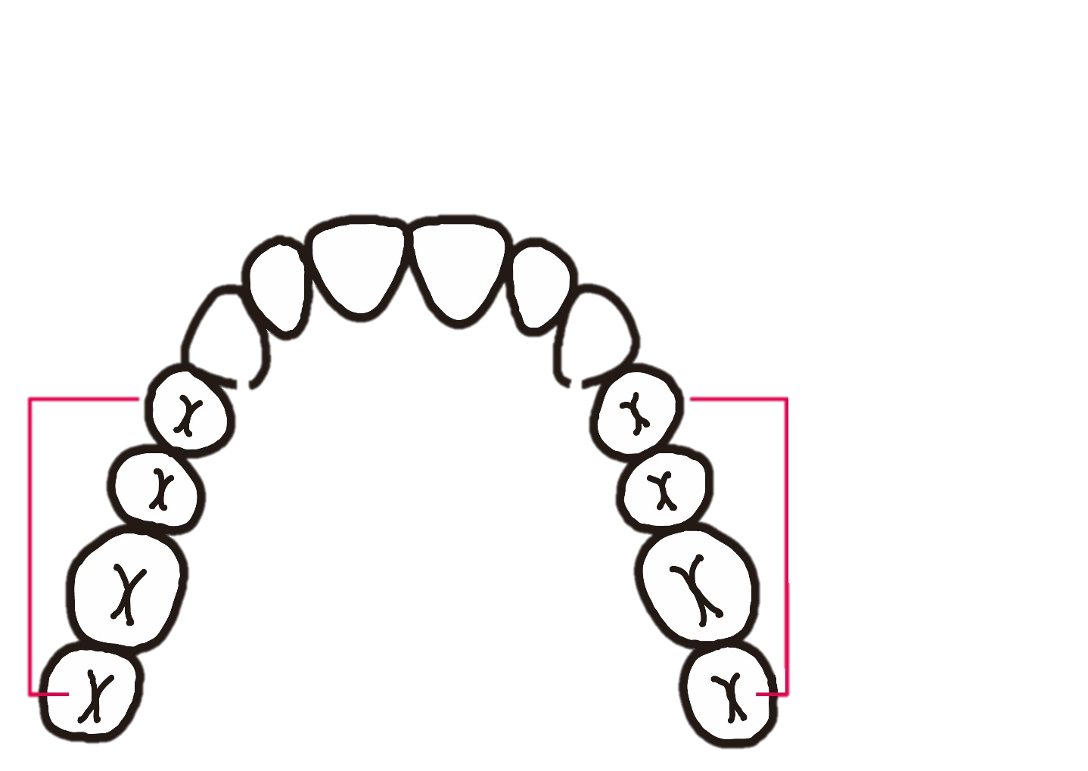

＊＊

とがっている。

おや　　　　　　を

さくる。

＊＊

うすくてらなかたちをしている。

はたべものを　　　　　。

＊＊

きくてでこぼこしている。

べをこまかくして、　　　　　　。

かみきる、つぶす、すりつぶす、かたいもの、やわらかいもの

こたえ

[](http://1.bp.blogspot.com/-BxJs6JmmocI/U82z9WMgCXI/AAAAAAAAjPM/kJt9P0SO1vI/s800/quiz_man_maru.png)

のしくみをろう！のからえらんでね。



＊＊

とがっている。

おやかたいものをさくる。

＊＊

きくてでこぼこしている。

べをこまかくして、すりつぶす。

＊＊

うすくてらなかたちをしている。

はたべものをかみきる。

かみきる、つぶす、すりつぶす、かたいもの、やわらかいもの

